Оглавление

ВВЕДЕНИЕ 3
1.ТЕОРЕТИЧЕСКИЕ АСПЕКТЫ ИССЛЕДОВАНИЯ МИГРАЦИИ НАСЕЛЕНИЯ 5
1.1. Сущность миграции и ее типы 5
1.2. Причины миграции и ее роль в социально-экономическом развитии страны 10
2. АНАЛИЗ СОВРЕМЕННЫХ ТЕНДЕНЦИЙ МИГРАЦИИ НАСЕЛЕНИЯ РОССИИ 17
2.1.Структура населения России и ее регионов 17
2.2. Анализ внешней миграции населения РФ 22
2.3. Внутренняя миграция населения России 27
ЗАКЛЮЧЕНИЕ 38
СПИСОК ИСПОЛЬЗОВАННОЙ ЛИТЕРАТУРЫ 40

ВВЕДЕНИЕ
Мобильность населения России является чрезвычайно низкой в отличие от развитых стран, где миграция, подкрепленная мобильностью трудовых ресурсов, перераспределяет населения между регионами в ответ на изменение экономических, социально-демографических, политических и др. условий жизни, в России миграция не является реальным фактором выравнивания межрегиональной дифференциации уровней социально-экономического развития. Так, если среднестатистический житель США меняет место жительства в течение своей жизни примерно 13 раз, Великобритании — около 7 раз, то среднестатистический гражданин России — чуть более 1,5 раза.
Глубокий демографический кризис в России характеризуется значительным отрицательным приростом населения и негативными качественными изменениями в его составе. С конца 2006 года в стране, наряду с убылью населения, начинает наблюдаться сокращение численности трудоспособного населения, которое, по прогнозам, до 2025 года составит более 15 млн. человек. В условиях, когда растущему спросу на рабочую силу соответствует сокращающееся предложение труда, российская экономика, ее отдельные отрасли и регионы могут испытывать дефицит одного из важнейших факторов производства –– рабочей силы. Восстановить дефицит человеческого капитала возможно путем стимулирования миграционных процессов населения.
Таким образом, перераспределение трудовых ресурсов по территории страны является необходимым условием для обеспечения социально-экономического развития России в XXI веке. Теоретически механизмом такого перераспределения населения должна быть внутренняя миграция населения, призванная смягчать существенные региональные различия и более эффективно задействовать дефицитные трудовые ресурсы России.
Цель курсовой работы заключается в проведении анализа современных тенденций миграционных процессов в России.
Для достижения поставленной цели необходимо решить следующие задачи:
- выяснить сущность научных категорий «миграция», «миграционные потоки», «миграционный прирост», «миграционный оборот» и др.;
- изучить существующие виды миграции населения;
- выявить тенденции внутренней миграции населения в России;
- провести анализ внешней миграции населения в России;
- выявить влияние миграционных процессов на социально-экономическое развитие России;
Объектом исследования выступают внутренние и внешние миграционные потоки населения в современной России.
Предмет исследования — факторы, определяющие направление и структуру миграционных потоков в России.
При написании курсовой работы были использованы статистические материалы Росстата, ведомственные данные Федеральной миграционной службы МВД России, учебная и научная литература, информационные публикации в российской и зарубежной прессе.

1.ТЕОРЕТИЧЕСКИЕ АСПЕКТЫ ИССЛЕДОВАНИЯ МИГРАЦИИ НАСЕЛЕНИЯ

1.1. Сущность миграции и ее типы
В первоначальном своем значении термин «миграция» связан с английским глаголом «путешествовать пешком, странствовать». В собственном смысле слова «миграция – совокупность перемещений с целью перенести место пребывания кого-либо» [1, с.45].
Впервые понятие «миграция» было введено в научный оборот в конце XIX в. английским ученым Э. Равенштейном в работе «Законы миграции», где миграция определяется как «постоянное или временное местожительство человека», как «непрерывный процесс», обусловленный взаимодействием четырех основных групп факторов: 1) социально-экономические факторы в стране выезда; 2) факторы, определяющие смену стадий перемещения мигранта; 3) социально-экономические факторы в стране въезда; 4) личностные факторы, то есть система предпочтений личности, вся совокупность ее демографических характеристик и т.п.
В современной отечественной науке используется около 40 определений миграции. На наш взгляд, наиболее удачным является определение Л. Л. Рыбаковского, который предлагает называть миграцией любое территориальное перемещение, совершающееся между различными населенными пунктами одной или нескольких административно-территориальных единиц, независимо от продолжительности, регулярности и целевой направленности [2].
Миграции населения – это не простое механическое передвижение людей, а сложный общественный процесс, одна из важнейших проблем народонаселения, которая затрагивает все стороны социально-экономической жизни. Роль миграции населения в истории человечества – выдающаяся, так как с ней связаны процессы заселения, хозяйственного освоения земли, развития производительных сил, образования и смешения рас, языков и народов.
Иногда, миграцию понимают в узком смысле, как законченный вид территориального перемещения людей. В данном случае, переселение или безвозвратная миграция, одновременно отвечает двум условиям: во-первых, население перемещается из одного населенного пункта в другой; во-вторых, перемещение сопровождается сменой постоянного места жительства. Таким образом, первое условие исключает из понятия миграции всевозможные перемещения населения, которые совершаются внутри населенных пунктов, второе — исключает поездки в другие населенные места, которые совершаются не насовсем. При переселении происходит соединение места жительства с местом приложения труда, учебы или другой деятельности в одном населенном пункте. Этим переселение в корне отличается от других видов миграции (временной, маятниковой, эпизодической) [2].
Таким образом, миграция – это такое движение населения, которое связанно с изменением потребности в трудовых ресурсах в различных странах и регионах, вызванные сезонными, фрикционными или вахтенными изменениями. В наши дни миграция приобретает глобальный характер во всем мире и проявляется во множестве различных форм.
Поскольку миграция населения складывается из множества однотипных социальных действий отдельных личностей и образует миграционные потоки, в научной литературе допустимо употребление терминов «миграция» (в единственном числе) и «миграции» (во множественном) [1, c. 46].
Главным социальным субъектом миграционных процессов является: мигрант - лицо, совершающее территориальное передвижение (миграцию) со сменой постоянного места жительства и работы навсегда или на определенный срок (от 1 дня до нескольких лет), или мигранты - социальные группы лиц, участвующих в миграции и совершающих миграционное движение.
Мигрант – лицо, совершающее миграцию, то есть пересекающее границы тех или иных территорий со сменой постоянного места жительства навсегда или на достаточно длительное время. В широкой трактовке данного понятия мигрантом является каждый, кто-либо совершает эпизодические поездки в другие населенные пункты или местности в туристических, рекреационных и деловых целях, либо регулярно перемещается челночно между двумя поселениями, либо на различные сроки, либо на постоянное место жительства [1, с. 23–24].
Миграции бывают внутренними (внутригосударственными) и внешними (межгосударственными, международными). Так, миграционные процессы, связанные с перемещением групп лиц (или отдельных граждан) внутри одной страны принято называть внутренней миграцией. К их разновидностям относят внутрирегиональную и межрегиональную миграцию населения. Обычно такие перемещения могут быть связаны с: усложнением политической обстановкой в регионе постоянного проживания мигрантов; ухудшающимся экономическим или экологическим положением; с принадлежностью к группе, инонациональной по сравнению с населением, постоянно проживающим на территории, с которой произошел отток и др. Внутренние миграции не влияют на общую численность населения страны, хотя и вносят важные изменения в его территориальное размещение.
Внешние миграции совершаются между разными государствами, ведут к изменению численности их населения и часто к смене гражданства. Частными вариантами миграции населения можно считать иммиграцию и эмиграцию. Под иммиграцией понимается въезд в страну иностранных граждан с целью длительного или постоянного в ней проживания и, как правило, получения ее гражданства. Эмиграция представляет собой такую разновидность миграции, которая предполагает выезд из страны в другое государство на постоянное место жительства, как правило, с получением его гражданства [1, с.14].
Миграция может быть, как добровольной, так и вынужденной. Добровольная миграция представляет собой перемещение людей, добровольно покидающих место своего постоянного проживания и переезжающих на новое место жительства. Наиболее распространенными причинами этому могут быть семейные обстоятельства (изменение семейного положения, получение образования, повышение квалификации и др.), климатические условия, состояние здоровья, т. е. обстоятельства, не связанные с угрозой для нормального проживания указанных лиц по прежнему месту жительства.
Вынужденная миграция - это перемещение людей с целью поиска убежища. Характеризуя особенности вынужденных миграций, следует отметить и такую разновидность, как стрессовая миграция. Данный термин предложен Ж. Зайончковской и определяется как миграции, предпринятые вследствие стресса - панических настроений, растерянности, страха, угроз, социального дискомфорта и т. п. Вынужденные миграции, по мнению Зайончковской, тоже стрессовые, однако стрессовые не обязательно вынужденные. В основе вынужденных миграций лежат объективные выталкивающие факторы. Стрессовые миграции помимо этого могут быть обусловлены неадекватной оценкой реальной ситуации [4, с. 28].
Достаточно четко подошел к позиции освещения видов миграции П. Платонов. По его мнению, основными видами миграций можно назвать следующие:
1. В зависимости от типа пересекаемых границ: а) внешняя; б) внутренняя.
2. По временным параметрам: а) безвозвратная (человек навсегда меняет место жительства); б) временная миграция (человек переселяется на какой-то длительный, частую строго определенный период).
Временная миграция, в свою очередь, может быть цикличной (осуществляется на срок несколько месяцев, но не более года с обязательным обратным возвращением на место постоянного жительства), сезонной (ежегодное перемещение людей в определенные месяцы, например, летний отдых на море), маятниковой (регулярные поездки на работу или учебу за пределы своего населенного пункта с постоянным возвращением домой) и эпизодической (деловые, туристические и т.д. поездки, осуществляемые не только нерегулярно во времени, но и необязательно по одним и тем же направлениям).
3. В зависимости от содействия мигрантам со стороны государства: а) общественно-организованная; б) неорганизованная.
4. В зависимости от мотивации в принятии решения о миграции: а) добровольная; б) принудительная [7, с. 23].
Исследования показывают, что главенствующая роль принадлежит трудовой миграции, обусловленной поисками нового места приложения труда за пределами своей страны. И как показывает практика масштабы трудовой миграции все время возрастают.

1.2. Причины миграции и ее роль в социально-экономическом развитии страны
Миграционная мобильность населения зависит от множества факторов, которые определяют не только направление миграции, но и ее интенсивность. Направления и объемы миграционных процессов зависят не только фактического наличия факторов, но и от их взаимосвязи и сочетания. Из огромного количества факторов, оказывающих влияние на формирование и реализацию миграционных установок человека, можно выделить четыре основные группы. Эти факторы будут определять неравномерность и асимметричность внутренних миграционных потоков в России.
Первую группу составляют экономические факторы. К ним можно отнести величину валового регионального продукта, валового регионального продукта на душу населения, темпы роста промышленного производства, уровень экономической активности предприятий, уровень развития малого предпринимательства, темп инфляции, величина инвестиций в основной капитал и т.д. Неравномерность развития регионов приводит к значительной дифференциации уровня и качества жизни населения всех территорий страны, а значит, и их привлекательности с точки зрения переселения.
Сегодня, наиболее привлекательными для большего числа мигрантов, являются крупные экономические центры с диверсифицированными рынками труда, высокой конкурентоспособностью продукции, относительно высоким уровнем заработной платы, востребованностью квалифицированных кадров, с хорошо развитой экономической и социальной инфраструктурой. Все это приводит к более высокому уровню жизни, который привлекает население и подталкивает к переселению. В России к таким центрам, в первую очередь, относятся города Москва и Санкт-Петербург.
С другой стороны, регионы со сложной ситуацией на рынке труда, высоким уровнем безработицы, низкой оплатой труда и уровнем жизни, низким рейтингом инвестиционной привлекательности являются донорами, которые активно отдают свое население.
Вторая группа факторов —природно-климатические. Для обширной и климатически разнообразной территории России они играют особую важность. Большей миграционной привлекательностью, при прочих равных условиях, обладают центральные и южные районы страны —с более теплым и подходящим для жизни климатом. Кроме того, они обладают благоприятными условиями для сельскохозяйственного производства, осуществления специфических видов экономической деятельности. Это может быть туризм, климатолечение, производство уникальных минеральных вод или столовых вин. Сибирь и Дальний Восток, обладающие богатейшими природными ресурсами, но суровыми природно-климатическими условиями, не являются миграционного привлекательными, даже при более высоком уровне жизни населения. С целью привлечения дополнительных трудовых ресурсов в указанные регионы, государство использует методы материального стимулирования (установление надбавок, льгот и субвенций регионам). Однако, помимо привлечения активной части трудоспособного населения для работы в регионах вахтовым методом, государство должно создавать в этих регионах условия для международной и межрегиональной миграции населения. В мировой практике можно привести массу примеров стран, стимулирующих процессы миграции населения в районы с неблагоприятными природно-климатическими условиями. Разнообразие и полярность природно-климатических условий обуславливают огромную дифференциацию уровня социально-экономического развития отдельных частей страны, а значит создают благоприятную почву для значительного территориального "перетока" населения.
К третьей группе можно отнести социально-культурные факторы: наличие родственных и исторических связей. Эти факторы, наряду с другими, составляют основу для возвратной миграции, что актуально для жителей северных и восточных регионов, переселившихся в свое время из центральных и южных районов страны.
К четвертой группе факторов можно отнести факторы, связанные с военными, политическими, религиозными и иного рода конфликтами. Близость отдельных регионов к территориям с так называемой "нестабильной обстановкой", военными конфликтами приводит к массовому оттоку населения из них. В 1990-е гг. эта группа факторов играла первостепенное значение (военные конфликты на Кавказе, в Чечне, Афганистане и др.). Сейчас для России роль этих факторов несколько снизилась, однако не потеряла своего значения для миграции. В последние годы Россия приняла у себя огромное количество вынужденных переселенцев из «горячих зон» (Ливия, Сирия, Украина).
Миграционные потоки между российскими регионами «подчиняются» определенным социально-экономическим закономерностям, а структура детерминант внутренней миграции в современной России принципиально не отличается от соответствующей структуры в странах с рыночной экономикой.
Однако, для успешного и устойчивого экономического развития ресурсов только внутренней миграции не хватает. Все страны мира вынуждены привлекать мигрантов из других стран. Основными причинами привлечения иностранных работников в РФ являются:
•- реализация инвестиционных проектов с участием иностранного капитала;
•- применение импортного технологического оборудования, нуждающегося в установке, наладке и обслуживании квалифицированными иностранными специалистами;
•- использование современных технологий в строительстве, соблюдение качества и сроков выполнения строительных работ;
•- невозможность удовлетворения потребности в рабочей силе на рынке труда субъектов РФ за счет имеющихся трудовых ресурсов, в том числе из-за структурного несоответствия спроса и предложения на рабочую силу;
•- развитие строительства, сферы коммунальных услуг, сферы образования, здравоохранения и социальных услуг, транспорта, рыболовства и рыбоводства, общественного питания, сопровождающееся созданием новых рабочих мест и перераспределением работников по секторам экономики.
Исследования Алешковского И. А. в области построения регрессионной модели миграции показали, что в современной России из всей совокупности факторов миграции наиболее значимое воздействие на внутренние миграционные потоки (как на число прибывших, так и число выбывших) оказывают экономические показатели (прежде всего, уровень благосостояния населения и ситуация на региональном рынке труда). Важным, «притягивающим» мигрантов фактором выступает «столичный статус региона», тогда как «выталкивающим» — экологическая ситуация в регионе. Была подтверждена гипотеза о существовании в России феномена «ловушки бедности», существенно ограничивающей потенциал внутренней миграции населения. Суть «ловушки бедности» заключается в том, что, несмотря на наличие желания сменить место жительства, индивиды не обладают минимальными финансовыми средствами, позволяющими им осуществить переезд [5, с. 16-17].
Анализируя причины внутренней миграции, разрабатываемые и публикуемые Росстатом, можно утверждать, что среди причин миграции наибольшим весом обладают личные и семейные причины (более 58%), а также желание возвратиться на прежнее место жительства (16,04%), Помимо этого в регионах прибытия мигрантов привлекает возможность трудоустройства (10,97%), благоприятные перспективы получения образования (9,30%). На такие причины, как обострения межнациональных отношений и криминогенной обстановки, экологическое неблагополучие, несоответствие природно-климатическим условиям, в совокупности приходится менее 0,6% внутренних перемещений населения в России [6, с. 16]
Воздействие миграции на социально-экономическое развитие страны многогранно.
К положительному влиянию миграции следует отнести следующее: мобильность трудовых ресурсов в процессе миграции способствует экономическому росту, свободному передвижению людей не только внутри страны, но и за ее пределами, поиску наиболее выгодного применения профессии, знаний, опыта. Так, например, если среди мигрантов преобладают люди, находящиеся в трудоспособном возрасте, и они находят работу, то меняется соотношение между работающим и неработающим населением. Если среди мигрантов будут преобладать высококвалифицированные специалисты, возможно научные кадры, IT - специалисты, то это будет способствовать инновационному экономическому росту и повышению конкурентоспособности региона (страны). Если среди мигрантов будут преобладать люди пенсионного возраста, то с одной стороны это будет способствовать увеличению нагрузки на предпринимательство, росту расходов бюджета на поддержание достойного уровня жизни, повышению нагрузки на социальную инфраструктуру региона. Однако, люди преклонного возраста, обладают бесценным жизненным опытом и знаниями, которыми они могли бы поделиться.
Конечно, миграция может вызывать негативные последствия для жизни общества и развития страны или региона. Она может создать социальную напряженность в стране или в отдельном ее регионе; может привести к росту безработицы, обострению жилищной проблемы, увеличению стоимости жилья, значительному увеличению нагрузки на объекты социальной инфраструктуры, прежде всего на государственные дошкольные, школьные и медицинские учреждения, росту цен на товары и услуги, развитию теневой экономики. Нелегальная миграция может способствовать проникновению и распространению наркотиков, торговле оружием, ведению нелегальной деятельности, росту преступности. В среде мигрантов могут возникать преступные этнические группировки. К отрицательным последствиям следует отнести незаконную миграцию, в основе которой лежит нарушение миграционного законодательства.
Последствия миграции могут быть одновременно положительными и отрицательными. Так, эмиграция способствует сокращению российского населения, сопровождается «утечкой мозгов», вывозу финансового капитала из страны. С другой стороны, иммиграция частично компенсирует потери естественной убыли. Иммиграция может привести к более плотному заселению российской территории, что окажется благоприятным фактором экономического развития страны или региона. Одновременно компактное расселение иммигрантов, коренные представители которых не проживали в России, может привести к постепенному вытеснению коренного населения из приграничных районов [1].
Важно заметить, что миграции оказывают значительное влияние на демографические процессы. Они приводят к изменениям половозрастной и социальной структуры населения в районах, откуда мигранты уезжают и куда приезжают. В районах с оттоком, превышающим темпы воспроизводства населения, численность его сокращается, снижается рождаемость, поскольку в миграциях участвует преимущественно молодое население. Соответственно, в этих регионах увеличивается доля населения старших возрастных групп. В районах же притока мигрантов повышается доля молодых возрастов и, как правило, возрастают темпы воспроизводства населения [1;2].
В России с ее обширной территорией миграционные процессы всегда играли огромную политическую и социально-экономическую роль. Перед Россией стояла проблема сохранения и развития богатых на природные ресурсы, но слабо обжитых территорий с крайне редким населением. Для этого, в разное время она вовлекала в зону своего культурного, экономического и политического влияния все новые слои населения, народы и страны. Необходимость сохранения и упрочения русского влияния на них, потребность в рабочей силе для освоения ресурсов новых территорий побуждали правительство заботиться об их заселении. Как следствие, на протяжении большей части истории России внутренняя миграция населения носила центробежный характер, миграционные потоки были преимущественно направлены из европейской части в регионы Севера, Сибири и Дальнего Востока [5, c.11].
Трансформация социально-экономических и политических условий жизни после распада СССР способствовала кардинальным изменениям в межрегиональных и внутрирегиональных миграциях населения России. В 1990-е годы резкое падение уровня благосостояния населения, стагнация социальной сферы, значительное повышение транспортных тарифов, прекращению государственного финансирования организованных форм миграции, а также отсутствие развитых рынков труда и жилья привели к снижению объема внутренних миграций в России. Так, если в 1989 г. миграция в пределах России составляла 4,7 млн. человек, то в 1997 году — 2,45 млн. человек, а в 2005 году — 1,91 млн. человек. Таким образом, за 1989–2005 годы число переселений внутри страны сократилось более чем вдвое. Несмотря на незначительное увеличение в 2006 году численности мигрантов внутри России (на 1,3%) по сравнению с предыдущим годом, масштабы внутренних миграций и сейчас остаются незначительными: во внутренних миграциях ежегодно участвует в среднем 1,3% жителей России (для сравнения в США — около 15% жителей) [5, c.12].
В этот период времени диаметрально поменялся вектор внутренних миграций: главным направлением территориального перемещения населения внутри страны стали «центростремительные» миграционные потоки (или «западный дрейф»), т.е. движение населения из северных и восточных регионов страны в центральные и юго-западные.
В 1990-е годы наблюдалось снижение миграционной активности населения России во всех возрастных группах, особенно заметно в дотрудоспособном и трудоспособном возрастах. В результате внутренние миграционные потоки «постарели», доля молодежи, особенно в возрасте 15–19 лет, значительно уменьшилась, произошел сдвиг в сторону зрелых и самых старших возрастов. Так, если в 1960–1990 годы 75% мигрантов в пределах РСФСР составляли молодые специалисты, окончившие профессиональные учебные заведения, моложе 30 лет, то сейчас эта категория мигрантов составляет менее 60% общего миграционного потока внутри России [5,12].
Современные внутрироссийские перемещения населения происходят в основном в границах территориально-административных единиц, то есть отдельных регионов России. Так, в 2012 году на долю внутрирегиональных миграций населения приходилось почти 60% всего миграционного оборота. По оценкам, средняя дальность внутренних миграций в 2002 году снизилась на 2345 км, или 17,4%, по сравнению с уровнем 1994 года [5, c.13].
Таким образом, в начале ХХI столетия внутренняя миграция в России еще не стала реальным механизмом выравнивания межрегиональной дифференциации уровней социально-экономического развития.
В настоящее время для России, как и в начале 90-х гг. все большее значение приобретает проблема «утечки мозгов». Наблюдается тенденция увеличения потока временной миграции за рубеж, с целью получения знаний, повышения квалификации, выполнения исследований, получения грантов и т.п. Наиболее активная предприимчивая молодежь стремиться уехать за границу. Глобализация мировой экономики, появление новых финансовых и промышленных центров резко увеличивают потребность в человеческих ресурсах высокого профессионального уровня, что еще больше повышает роль миграции.

2. АНАЛИЗ СОВРЕМЕННЫХ ТЕНДЕНЦИЙ МИГРАЦИИ НАСЕЛЕНИЯ РОССИИ

2.1.Структура населения России и ее регионов
По оценке Федеральной службы государственной статистики, население России на начало 2014 года увеличилось до 143,7 миллиона человек. Следует отметить, что более 60% населения России сосредоточено в трех федеральных округах — Центральном (27%), Приволжском (21%) и Сибирском (13%). Самым малочисленным является Дальневосточный федеральный округ (4,3% жителей) [14]. Интересно сравнить также размеры федеральных округов и численность их постоянного населения. Как видно на рис. 1-а, наибольшую площадь занимают как раз малонаселенные Сибирский и Дальневосточный федеральные округа. При этом удельный вес данных округов в РФ (рис. 1-б) составляет 30,1 и 36,1% соответственно, в то время как Центральный федеральный округ занимает всего лишь 3,8% территории РФ [9].
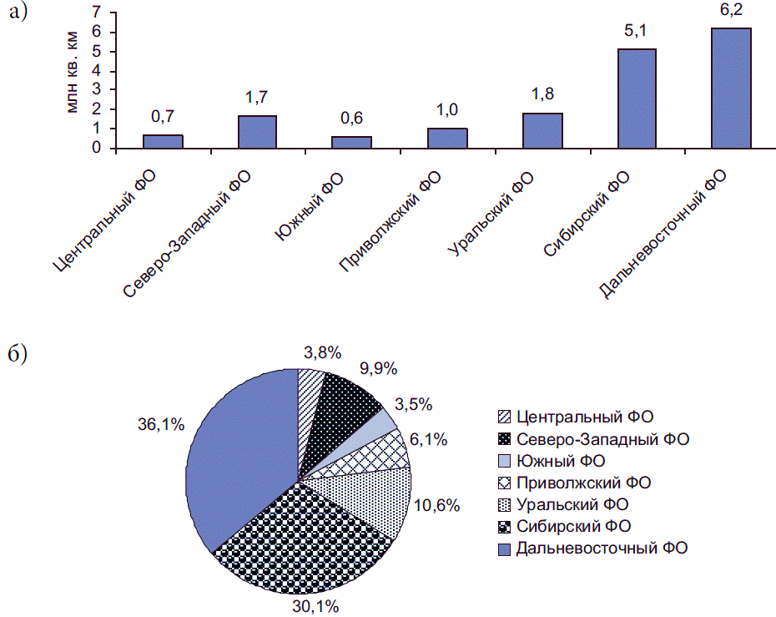
Рис.1. Площадь федеральный округов (а) и их удельный вес в территории России (б)
В 2013 году впервые за два последних десятилетия сложился небольшой естественный прирост – 23 тысячи человек. Его дополнил миграционный прирост, величина которого была почти в 13 раз больше.
Миграционный прирост рассчитывается как разность между общим и естественным приростом населения определенной территории.
Динамика изменения показателя миграционного прироста населения России за последние десять лет весьма неоднозначна. Так, за 2003-2007 гг. значения миграционного прироста, скорректированные с учетом итогов Всероссийской переписи населения 2010 года (ВПН-2010), демонстрируют тенденцию постепенного повышения с 250 тысяч до 355 тысяч человек [11], а затем умеренного снижения в 2008-2009 годах и более резкого снижения в 2010 году (до 271 тыс. чел.). В 2011 году миграционный прирост возрос до 320 тыс. чел., но в 2012 году вновь несколько сократился - до 294,9 тысячи человек (см. рис.2.). В 2013 году миграционный прирост населения России составил 295,9 тысячи человек, незначительно увеличившись по сравнению с 2012 годом (на 0,3%) [10].
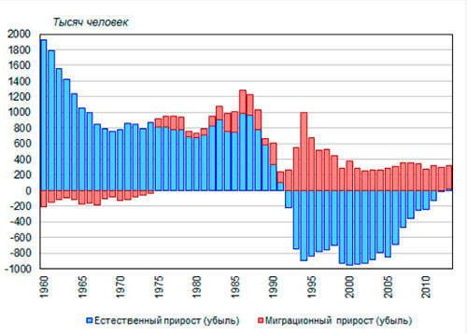
Рис.2. Компоненты изменения численности населения России, 1960-2013 годы с учетом итогов ВПН-2010, тысяч человек
Такая динамика показателя миграционного прироста населения говорит о непродуманности и неэффективности миграционной политики страны.
Можно утверждать, что общий прирост населения России в 2013 году был обеспечен за счет миграционного прироста, так как его доля в приросте составила 92,8%, а доля естественного прироста - 7,3%.
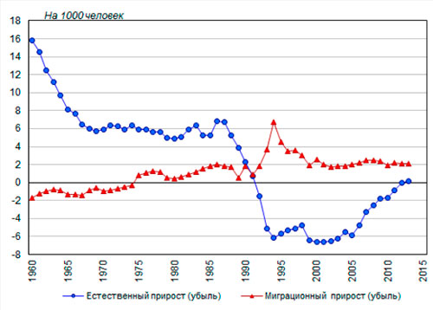
Рис. 3. Коэффициенты естественного и миграционного прироста населения России с учетом ВПН-2010, 1960-2013 годы, на 1000 человек постоянного населения
Тенденции изменения численности населения российских регионов в 2013 году отличались заметным разнообразием.
В 2013 году естественный прирост населения был отмечен в половине регионах РФ (в 43 из 83 регионах), но только в 15 из них он сочетался с миграционным приростом, а в остальных 25 регионах усугублялся миграционной убылью населения (рис. 4). Отрицательный прирост населения был зафиксирован в 40 регионах, причем в половине из них он усугублялся потерями в результате миграционного обмена с другими территориями, а в другой - компенсировался в той или иной мере миграционным приростом [10-14]. Эти данные подтверждают отсутствие продуманной общегосударственной миграционной политики.
Значение коэффициента миграционного прироста варьировалось, по данным за 2013 год, от -15,0‰ в Ямало-Ненецком автономном округе (наихудший результат) до 19,7‰ в Санкт-Петербурге (наилучший результат).
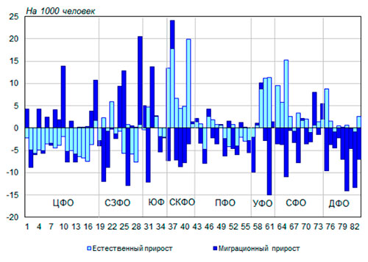
Рис.4. Компоненты изменения численности населения регионов - субъектов РФ за 2013 год, на 1000 человек постоянного населения

В группу регионов-лидеров по коэффициенту миграционного прироста вошли: Санкт-Петербурга, Московская область (14,0‰), Краснодарский край (13,5‰), Ленинградская область (12,9‰), Калининградская область (9,4‰) и Москва (9,0‰). Регионами-аутсайдерами по миграционной убыли стали: Магаданская (-14,2‰), Мурманская (-12,9‰) и Еврейская автономная области (-12,5‰), а также республики Калмыкия (-12,2‰), Коми (-12,0‰), Тыва (-11‰).
Миграционный прирост населения в 2013 году отмечался только в 34 из 83 регионах (в 2012 году – в 35), но величина этого прироста была не значительной (рис. 5). Из 34 регионов, где был зафиксирован миграционный прирост, в 12 - его величина повысилась по сравнению с 2012 годом, а в 21 - снизилась, в одном осталась той же. Из 49 регионов, в которых наблюдалась миграционная убыль населения, ее интенсивность в большинстве регионах усилилась (в 27) в трех не изменилась, а снизилась в 19 субъектах. Резкое увеличение миграционного прироста отмечалось только в Краснодарском крае (в 1,5 раза) и в Санкт-Петербурге (на треть).
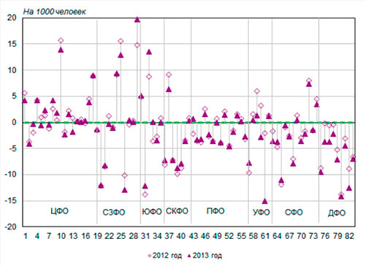
Рис. 5.Миграционный прирост (убыль) населения регионов-субъектов РФ, 2012 и 2013 годы, на 1000 человек населения в пересчете на год

Самый высокий показатель миграционная убыли, показывающий, какое количество населения выбыло из региона в течении определённого периода зафиксировано в Республике Дагестан (-21,5 тыс. чел. против 24 тыс. чел. в 2012 году). В Республике Коми, Мурманской и Архангельской областях миграционная убыль населения составила около 10 тыс. чел., в Республике Саха (Якутия), Забайкальском крае, Оренбургской, Волгоградской и Иркутской областях – около 9 тыс. чел.

2.2. Анализ внешней миграции населения РФ
Влияние миграции на динамику и состав населения в условиях отрицательного прироста населения (что было присуще России в 1992-2012 годах) или низкого естественного прироста, близкого к нулевому уровню (характерно для большинства развитых стран) резко возрастает. Как уже было отмечено, миграционный прирост обеспечил 92,8% общего прироста численности населения России в 2013 году.
Миграционный прирост - превышение числа мигрантов, прибывших в страну на постоянное место жительства, над числом выбывших из нее на постоянное жительство в другую страну - в той или иной степени компенсирует естественную убыль, обеспечивая в отдельные годы и рост населения [1].
За 2012 год в Россию на постоянное место жительства или на длительное пребывание (9 месяцев и более) прибыло 417,7 тыс. чел. что на 17,2% больше (61,1 тыс. чел.), чем было зарегистрировано в 2011 году. Однако, за этот же период, число выбывших за пределы России, возросло - до 122,8 тыс. чел., (на 86,3 тыс. чел.) превысив показатель 2011 года в 2,4 раза. В большей степени это связано с изменением порядка учета долгосрочной миграции, поскольку в число выбывших автоматически попадают мигранты, срок пребывания которых закончился. В результате миграционный прирост (чистая или нетто-миграция) населения России за 2012 года составил 294,9 тыс. чел., или 2,1‰ , что ниже показателя 2011 года на 7,9%. [10-12].
В 2013 году в среднем по России показатель прибытия иммигрантов увеличился по сравнению с предшествующем периодом только на 15,5%, в то время как число выбывших возросло на 51,8 %. Однако, в абсолютном выражении, число прибывших превышает число выбывших в 2,6 раза. В итоге миграционный прирост мало изменился по сравнению с 2012 годом [13].
По предварительным результатам 2014 года можно констатировать снижение миграционного прироста в РФ, по сравнению с предшествующим периодом (число прибывших превышает выбывших на 164,3 ты.чел.) (рис.6).
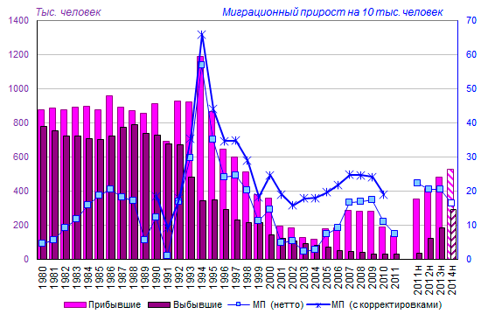
Рис.6. Число прибывших в Россию и выбывших из нее (тысяч человек) и миграционный прирост (на 10 тысяч человек населения), 1980-2014 годы
Подавляющая часть иммигрантов, прибывающих в Российскую Федерацию из-за рубежа - выходцы из стран – бывших республик СССР. Однако можно констатировать, что их доля в общем числе иммигрантов постоянно уменьшается. Так, в 1997-2011 годах, среди переехавших на постоянное место жительство в Россию доля иммигрантов из стран СНГ, Балтии и Грузии составляла 93 - 97% (рис. 7). В последующие 2011-2013 гг. – их доля снизилась до 90% [11-13]. По данным за январь-июль 2014 года доля иммигрантов, прибывших в Россию (с учетом Крымского федерального округа) из других стран - бывших республик СССР, составила 91,7%, в том числе из стран СНГ – 89,8% [15; 16].
Следует заметить, что доля выезжающих из России в страны СНГ, Балтии и Грузию заметно ниже, чем доля въезжающих: 46% - в 2004 году; 67% - в 2007 году; в 2011 году - 61% от числа эмигрантов, учтенных при снятии с регистрационного учета по месту жительства, и 64% среди эмигрантов, учтенных по новым правилам. В 2012 году доля выбывших в страны СНГ, Балтии и Грузии превысила 80% от общей численности, выбывших из России (в том числе 77,9% в страны СНГ), в 2013 году поднялась почти до 82% (79,3), а в январе-июле 2014 года - составила 87,5% (85,6) [10-15].
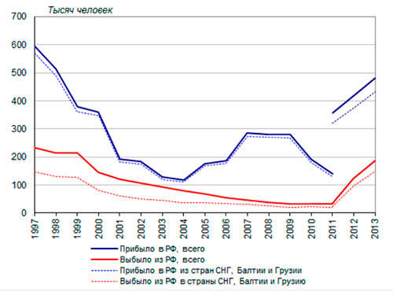
Рис.7. Число прибывших и выбывших из России (международная миграция) в 1997-2013* годах, тысяч человек
Примечание: * за 2011 год приведены данные по новым и прежним правилам учета долгосрочной миграции; 2012-2013 годы – по новым правилам учета
В январе-июле 2014 года отношение прибывших и выбывших лиц сохранило тенденцию прежних лет и составило: из стран СНГ 281,8 и 146,5 тыс. чел., из Грузии – 4,2 и 2,0 тыс. чел., стран Балтии – 1,9 и 1,3 тысячи человек соответственно [16].
Можно утверждать, что в 2013 году при незначительном увеличении общего миграционного прироста населения России (на 0,3%) наблюдались разнонаправленные тенденции: уменьшение не очень значительной по объему чистой миграции в обмене населением со странами дальнего зарубежья (на 20,9%) и увеличение более существенной по объему чистой миграции в обмене населением с государствами-участниками СНГ в целом.
Наибольший миграционный прирост Россия получила в миграционном обмене с Узбекистаном (возрос на 19,4%), не такой значительный прирост с Молдавией, Казахстаном, Таджикистаном (на 7-11%). В миграционном обмене с Азербайджаном, Белоруссией, Киргизией, Туркменией и Украиной отмечалось снижение прироста (рис. 8). В миграционном обмене со странами Дальнего зарубежья (США, Германии, Израиля, Эстонии) наблюдалось небольшое снижение числа иммигрантов.
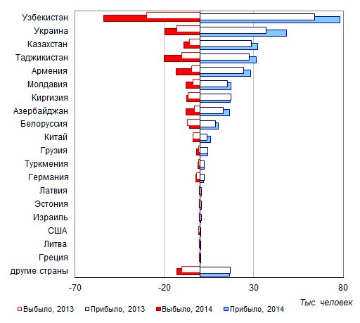
Рис.8. Результаты миграционного обмена России с другими странами, тысяч прибывших и выбывших за 2013 и 2014 годов
В связи с изменением правил учета долгосрочной миграции в число выбывших стали автоматически попадать мигранты, легальный срок пребывания которых в России закончился, резко возросло число выбывших из России в некоторые страны: в Грузию и Армению увеличилось почти в 3 раза, в Азербайджан – в 2,6 раза, в Молдавию, Таджикистан, Литву – в 2 раза, в Узбекистан и Туркмению – в 1,8 раза. Увеличение числа выбывших из России в другие страны было менее значительным [10].
За период 2011-2013 гг. - существенно снизилась величина чистой миграции в обмене населением с Китаем (0,6 тыс. чел. в 2013 году против 4,2 в 2012 и 6,6 тыс. чел. в 2011 году), со странами Балтии (2,2 против 2,4 и 3,1 тыс. чел., соответственно). Немного увеличилась ставшая в последние годы незначительной убыль населения в миграционном обмене с США (-517 человек против -442 и -478 человек), с Канадой (-310 против -287 и -279 человек) и Финляндией (-286 против -230 и -214 человек). В миграционном обмене с Израилем сложилось положительное сальдо миграции (+43 человека в 2013 году против -13 человек в 2012 году и +266 человек в 2011 году). Миграционный прирост в обмене населением с Германией за 2011-2013 гг. сократился в 3,85 раза, хотя абсолютное значение прироста остается положительной величиной (+185 человек в 2013 году против +464 человек в 2012 году и +712 человек в 2011 году) [10;13].
В миграционном обмене с другими странами мира Россия в 2013 году получила 12,1 тыс. чел. (в 2012 году – 12,8 тыс. чел.). Однако мигранты, прибывающие в Россию из других стран или выбывающие за ее пределы, составляют относительно небольшую долю в общем числе мигрантов, учитываемых на территории России.
В 2013 году основная часть иностранных граждан получила разрешение на работу для осуществления трудовой деятельности по профессиям рабочих строительства, занятых на горных, горно-капитальных, строительно-монтажных и ремонтно-строительных работах (26,7%), а также по профессиям неквалифицированных рабочих (25,8%). Доля занятых по профессиям первой группы постепенно увеличивается, а по второй – сократилась по сравнению с 2012 и 2011 годами.
Большинство рабочих строительства, занятых на горных, горно-капитальных, строительно-монтажных и ремонтно-строительных работах, прибыли из стран СНГ: Узбекистана (40,9%), Таджикистана (13,0%), Украины (11,2%). Неквалифицированные рабочие прибыли преимущественно из Узбекистана (54,0%), Таджикистана (22,6%), Киргизии (11,7%) и Украины (3,7%) [10-14].

2.3. Внутренняя миграция населения России
Внутренняя миграция выполняет важную роль, особенно в переходной экономике, так как благодаря ей повышается эффективность пространственного размещения ресурсов и сглаживаются региональные различия в доходе и занятости.
Динамику внутренней миграции в России можно оценить на основе анализа внутрирегиональной и межрегиональной миграции населения: динамики данных о прибывших, выбывших, миграционном приросте (убыли) и др. перемещениях населения.
Необходимо отметить, что на протяжении двадцати лет в России сохранялась значительная доля внутренних мигрантов, то есть тех, кто сменил место жительства в пределах РФ. Удельный вес внутренних мигрантов в общем объеме прибывших (выбывших) превышал уровень 90% (исключением были только 1992, 1994 и 2009 годы).
После введения в 2011 году новых правил учета долгосрочной миграции, доля прибывших внутренних мигрантов стабилизировалась на значении 90% от общего числа прибывших в РФ. За указанный период времени, доля выбывших внутренних мигрантов начала снижаться с 98% в 2011году до 95,6% в 2013году [10-14].
По сравнению с внешней миграцией, внутренние перемещения в России в большей степени носят сезонный характер: наибольшее число регистрируемых перемещений приходится обычно на сентябрь-октябрь, наименьшее – на май.
В расчете на 1000 человек постоянного населения число внутренних мигрантов составило в 2013 году 28,0 (в 2012 году - 26,4), в том числе 14,7 (14,1) переместившихся внутри одного и того же региона (внутрирегиональная миграция) и 13,3 (12,3) прибывших из других регионов России (межрегиональная миграция) (рис. 9). Число мигрантов, прибывших из-за пределов России, в расчете на 1000 человек постоянного населения почти на порядок ниже – 3,4 (2,9 в 2012 году), в том числе из стран СНГ – 3,0 (2,5), из других стран – 0,4, как и в 2012 году [16].
Рассмотрим отличия в миграционных настроения сельского и городского населения России.
Во внутрирегиональных перемещениях сельскому населению свойственна более высокая интенсивность перемещения: число прибывших из других поселений того же региона составило в 2013 году 20,7 на 1000 человек сельского населения (в 2012 году -20,1), а число выбывших в другие поселения того же региона – 25,5 (24,4).
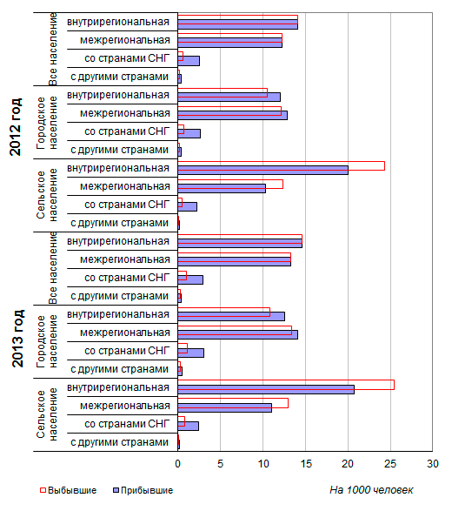
Рис. 9. Интенсивность миграционных перемещений по основным потокам миграции, 2012-2013 годы, прибывших и выбывших на 1000 человек постоянного населения
В межрегиональных перемещениях интенсивность миграции сельского населения была в 2 раза ниже – 11,0 (10,3) прибывших и 13,0 (12,4) выбывших на 1000 человек. Следует отметить, что во внутренней миграции сельское населения России теряет население (то есть преобладают потоки из сельских поселений в городские), частично компенсирует эти потери внешняя миграция, прежде всего из стран СНГ.
Городское население России увеличивается за счет всех потоков миграции, при этом интенсивность внутрирегиональной миграции ниже, чем у сельского населения (12,5 прибывших и 10,9 выбывших на 1000 человек постоянного населения в 2013 году), а по межрегиональной миграции интенсивность по прибытиям несколько выше (14,2 против 11,0), а выбытиям – примерно такая же (13,4 против 13,0) [14].
По интенсивности миграционного обмена с другими странами городское и сельское населения различаются незначительно, однако, по показателю интенсивности прибытий из других зарубежных стран городское население немного опережает сельское (3,6 против 2,7 прибытий на 1000 человек в 2013 году).
Для России в целом, миграционный прирост является единственным источником прироста вот уже 40 лет подряд. Для прироста численности населения регионов-субъектов федерации роль миграции не столь однозначна.
Интересным представляется безусловный прирост населения 81 из 83 регионов-субъектов федерации за счет миграционного обмена со странами СНГ, однако далее в большинстве из них (в 65) население сокращалось в результате миграционного обмена с другими регионами России.
По данным оперативного помесячного учета долгосрочной миграции в январе-июле 2014 года за счет преобладающего миграционного оттока сократилось население Северо-Кавказского, Сибирского и Дальневосточного федеральных округов (табл. 1 и рис.10.). Население остальных пяти федеральных округов увеличивалось за счет преобладающего миграционного притока, особенно интенсивно в Центральном федеральном округе.
Три федеральных округа - Центральный, Северо-Западный и Южный - увеличивали население за счет миграции в пределах России. Остальные округа теряли население в миграционном обмене с другими российскими территориями (см.рис.10.). Наиболее интенсивная миграционная убыль во внутрироссийской миграции характерна, прежде всего, для Дальневосточного федерального округа (-4,9 на 1000 человек) [13].

Таблица 1. Миграция в Российской Федерации и федеральных округах в 2013 году, на 1000 человек постоянного населения
 | РФ | ЦФО | СЗФО |  | ЮФО | СКФО |  | ПФО | УФО |  |  |  | СФО | ДФО
Миграция - всего
Прибывшие | 31,3 | 29,1 | 43,0 | 29,7 |  | 21,1 | 28,3 |  |  | 36,5 | 32,9 |  |  |  | 38,2
Выбывшие | 29,3 | 23,1 | 35,8 | 25,2 |  | 25,0 | 28,8 |  |  | 36,2 | 33,7 |  |  |  | 43,5
Миграционный прирост | 2,06 | 6,0 | 7,2 | 4,5 |  | -4,0 | -0,5 |  |  | 0,3 | -0,8 |  |  |  | -5,3
В пределах России
Прибывшие | 28,0 | 25,5 | 35,4 | 27,0 |  | 19,9 | 26,0 |  |  | 33,1 |  | 30,1 |  |  | 34,4
Выбывшие | 28,0 | 21,8 | 32,4 | 24,4 |  | 24,8 | 28,2 |  |  | 34,5 |  | 32,8 |  |  | 40,7
Миграционный прирост | 0,0 | 3,7 | 3,0 | 2,6 |  | -4,9 | -2,2 |  |  | -1,3 |  | -2,7 |  |  | -6,3
Со странами СНГ
Прибывшие | 2,9 | 3,2 | 7,0 | 2,2 |  | 0,9 | 2,1 |  |  | 3,1 |  | 2,5 |  |  | 2,5
Выбывшие | 1,0 | 1,1 | 2,9 | 0,7 |  | 0,2 | 0,5 |  |  | 1,6 |  | 0,6 |  |  | 1,4
Миграционный прирост | 1,9 | 2,1 | 4,0 | 1,6 |  | 0,7 | 1,6 |  |  | 1,6 |  | 1,9 |  |  | 1,2
Со странами дальнего зарубежья
Прибывшие | 0,4 | 0,4 | 0,7 | 0,5 |  | 0,3 | 0,2 |  |  | 0,3 |  | 0,3 |  |  | 1,2
Выбывшие | 0,3 | 0,2 | 0,5 | 0,2 |  | 0,1 | 0,1 |  |  | 0,2 |  | 0,2 |  |  | 1,4
Миграционный прирост | 0,1 | 0,2 | 0,2 | 0,3 |  | 0,2 | 0,1 |  |  | 0,1 |  | 0,0 |  |  | -0,2
Примечание: источник [13-14]
* Центральный (ЦФО), Северо-Западный (СЗФО), Южный (ЮФО), Северо-Кавказский (СКФО), Приволжский (ПФО), Уральский (УФО), Сибирский (СФО), Дальневосточный (ДФО)

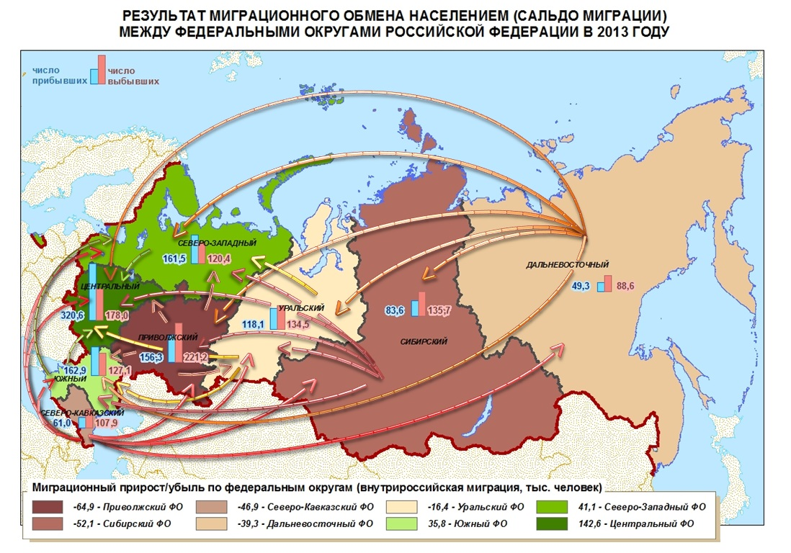
Рис.10. Миграционный прирост населения федеральных округов Российской Федерации в 2013 году, в расчете на 1000 человек постоянного населения
По показателю миграционного оборота, рассчитываемого как сумма числа прибывших и выбывших в расчете на 1000 человек населения лидерство по-прежнему удерживают Дальневосточный федеральный округ (82), Северо-Западный (79) и Уральский (73) округа. Аналогичная ситуация наблюдается по показателю миграционного оборота в обмене со странами СНГ.
Среди регионов-субъектов РФ особенно высокий миграционный оборот (с учетом внутренней и внешней миграции) в 2013 году отмечался в Чукотском (191 мигрант на 1000 человек постоянного населения), Ямало-Ненецком (179), Ненецком (119), Ханты-Мансийском автономном округе - Югре (104) и Тюменской области в целом (110) (см. рис. 11) [10-13].
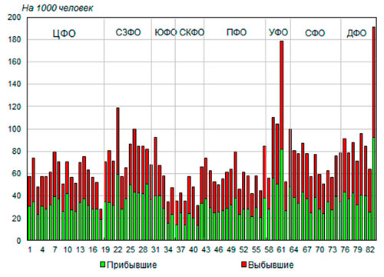
Рис. 11. Миграционный оборот по регионам-субъектам РФ, за 2013 г., число прибывших и выбывших на 1000 человек постоянного населения
В 2014 году по абсолютному числу прибывших и выбывших, закрепила свои лидерские позиции Московская область, с показателями 175,8 и 115,8 тыс. чел. соответственно. За ней со значительным отрывом следуют Санкт-Петербург (140,1 и 114,3), Краснодарский край (106,1 и 80,3) и Тюменская область (100,7 и 100,3) опередившие Москву (95,8 и 83,2 тыс. чел.).
Более половины регионов РФ по результатам миграционного обмена с другими территориями в 2014 г. увеличили свое население (рис 12.). Наиболее интенсивным миграционным приростом отличались Московская область (14,3 на 1000 человек постоянного населения в пересчете на год), Чукотский автономный округ (11,0), Ленинградская область (10,6). В 3 регионах коэффициент миграционного прироста превышал 8‰ (в Санкт-Петербурге, Калужской области и Краснодарском крае). В 22 регионах - превышал среднероссийский показатель (1,6‰), в 16 регионах был ниже него, но положительным, а в 41 регионе зарегистрирована миграционная убыль населения. Наибольшая миграционная убыль отмечалась в Ямало-Ненецком автономном округе (-14,3‰), Магаданской области (-10,9‰), Камчатском крае (-10,4‰), в Республике Коми (-9,3‰), Мурманской области и Республике Калмыкии (-8‰).
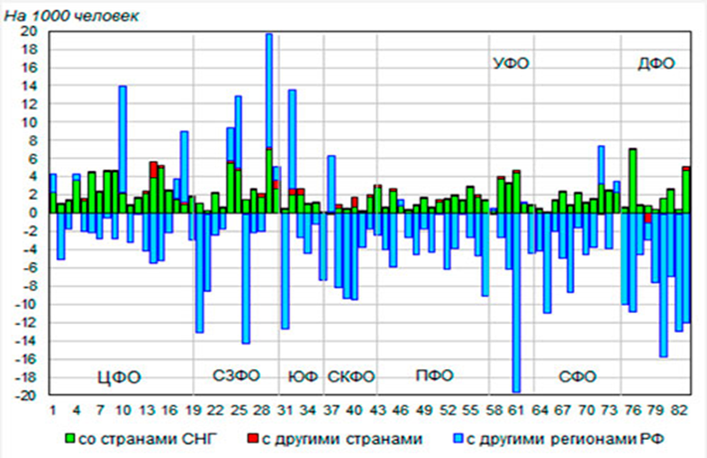
Рис.12. Миграционный прирост населения регионов-субъектов РФ по отдельным потокам миграции за 2013г., на 1000 человек постоянного населения
Лидерами по приросту населения за счет миграции в абсолютном выражении стали: Московская область (60 тыс. чел.), Краснодарский край (25,9), Санкт-Петербург (25,8), Москва (12,6) и Ленинградская область (11 тыс. чел.). Миграционный прирост населения остальных регионов был ниже 7 тысяч человек.
К регионам, где наблюдалась наибольшая миграционная убыль населения в январе-июле 2014 года относятся Республика Дагестан (-7 тыс. чел.), Республика Коми, Ямало-Ненецкий автономный округ (превышение более - 4 тыс. чел.).
В 2014 году миграционный прирост населения увеличился (снизилась величина миграционной убыли или миграционная убыль сменилась миграционным приростом) в 27 из 83 регионов-субъектов РФ (в 2013 году - в 16 из 83). 67 регионов утратили часть своего населения в миграционном обмене с другими регионами России.
Как и в целом по России, во всех регионах–субъектах федерации преобладают «внутренние» миграционные потоки (см. рис. 12).
С одной стороны, при внутренней миграции населения в России происходят «центростремительные» перемещения населения, стягивание населения в несколько благополучных регионов, а с другой стороны – происходит снижение численности населения Дальнего Востока, некоторых регионов Сибири и Европейского Севера (см.рис.10). Складывающаяся ситуация опасна с геополитической точки зрения. Демографический вакуум на Дальнем Востоке создает объективные предпосылки для полного замещения населения иммигрантами из соседних стран (прежде всего из Китая). Главная причина – колоссальная и недопустимая диспропорция в уровне социально-экономического развития между регионами страны, поэтому необходимо акцентировать внимание на миграционной политике государства, выявить детерминанты внутренней миграции, понять какие причины определяют подобное поведение людей.
На наш взгляд, внутренняя миграционная политика России должна быть направлена на стимулирование перемещений населения между регионами страны и межрегиональное перераспределение трудовых ресурсов с учетом потребностей национальной экономики и интересов национальной безопасности России.
При этом ее фундаментальными целями миграционной политики России должны стать:
- защита прав и свобод граждан России;
- обеспечение наиболее полной реализации экономического потенциала индивидов и регионов;
- обеспечение устойчивого социально-экономического и демографического развития страны, повышения ее конкурентоспособности;
- рациональное размещение населения по территории страны с точки зрения эффективного развития экономики, природопользования и системы расселения населения;
- сглаживание социально-экономических различий в условиях жизни населения и развития территорий;
- защита национальных интересов Российской Федерации.
В проекте Концепции государственной миграционной политики Российской Федерации в период до 2025 года [18], перед миграционной политикой ставятся следующие задачи:
- создание благоприятных условий для проживания и труда мигрантов;
- расширение программ постоянной миграции;
- расширение натурализационных каналов;
- дальнейшее развитие программ привлечения иностранных работников высокой квалификации, предпринимателей, ученых и изобретателей;
- введение дифференцированных механизмов регулирования временной трудовой миграции для различных форм миграции;
- расширение масштабов учебной миграции;
- обеспечение успешной адаптации и интеграции мигрантов;
- снятие излишних административных препятствий для урегулирования правового статуса мигрантов;
- противодействие незаконной миграции;
- развитие инфраструктуры миграции на основе партнерства государства, частного сектора и общественных организаций;
- создание условий для переселения в Россию соотечественников и членов их семей;
- содействие формированию единого миграционного пространства и единого рынка труда стран СНГ и ЕврАзЭс ;
- повышение территориальной мобильности российских работников в целях их оптимального распределения по территории страны [18].
Таким образом, создание благоприятных условий для трудовых мигрантов позволит урегулировать социально-бытовые проблемы, возникающие у людей в связи с переездом в другую страну. Под благоприятными условиями следует понимать жилищно-бытовые условия; определенные гарантии трудоустройства; помощь в адаптации, включая социально-психологическую и юридическую; предоставление льготных кредитов и т.д. Расширение программ миграции позволит планировать рынок труда, привлекая мигрантов с определенной квалификацией, опытом работы и образованием именно в те сегменты экономики и народного хозяйства, где ощущается нехватка рабочей силы [17, c.17].
Внутренние миграционные перемещения российских граждан значительно ограничены неразвитостью денежно-кредитных институтов, инфраструктуры рынка жилья, низкой мобильностью труда как фактора производства и др. Поэтому государством на федеральном и региональном уровнях должны быть предусмотрены меры, направленные на развитие эффективного рынка жилья, межрегионального рынка труда, ипотечных и арендных программ, создание сети региональных (межрегиональных) информационно-правовых консультационных центров и бирж труда, формирования национального банка вакансий и др.
Меры миграционной политики Российской Федерации должны быть согласованы с прогнозами и программами социально-экономического и демографического развития отдельных территорий и субъектов России, а также должны учитывать особенности участия различных регионов во внутрироссийских миграционных процессах.
Для достижения эффективной отдачи от разрабатываемых мер чрезвычайно актуальным представляется проведение системного подхода к регулированию миграционных потоков. Следовательно, государственная миграционная политика должна проводиться в тесной взаимосвязи с политикой в области занятости населения и регионального развития, демографической политикой.

ЗАКЛЮЧЕНИЕ
Миграция населения — это «любое территориальное перемещение населения, связанное с пересечением как внешних, так и внутренних границ административно-территориальных образований с целью смены постоянного места жительства или временного пребывания на территории для осуществления учёбы или трудовой деятельности независимо от того, под превалирующим воздействием каких факторов оно происходит — притягивающих или выталкивающих».
Выделяют следующие виды миграции: добровольную и вынужденную; временную и безвозвратную; внешнюю и внутреннюю; эмиграцию и иммиграцию; организованную и спонтанную и т.д.
Наиболее существенными факторами, вызывающие миграцию населения являются: экономические, природно-климатические, социально-культурные, политические и др.
Последние десятилетия Россия существует в условиях отрицательного естественного прироста населения, значительного снижения доли активной части трудоспособного населения, нехваткой трудовых ресурсов. Нейтрализовать эти негативные последствия можно только с помощью миграции населения.
Так, общий прирост населения в 2013 году был на 92,8% обеспечен за счет миграционного прироста и только на 7,3% за счет естественного прироста.
Все федеральные округа, за исключением Дальневосточного федеральный округ увеличивали свое населения за счет международного миграционного обмена, прежде всего, со странами СНГ. Однако, больший миграционный прирост регионы получают за счет межрегиональной и внутрирегиональной миграции.
Внутренняя миграция характеризуется двумя тенденциями: «центростремительные» перемещения населения, стягивание населения в несколько благополучных регионов, с одной стороны, и снижение численности населения Дальнего Востока, некоторых регионов Сибири и Европейского Севера, - с другой. Но даже успешные в этом отношении регионы, сталкиваются с огромным количеством проблем по обустройству мигрантов.
Согласно рейтингу миграционной привлекательности 2014 года – лидером стали: Московская область, Санкт-Петербург, Москва, Краснодарский край и Ленинградская область.
К основным проблемам миграции можно отнести: отсутствие сформировавшихся общероссийских рынков труда и жилья, административные барьеры, недостаточная степень развития финансового рынка приводят к неэффективности рыночных механизмов регулирования миграционных потоков внутри страны.
Концепцией миграционной политики России до 2025 года обоснована необходимость проведения активной государственной политики, направленной на повышение внутренней миграционной мобильности населения и обеспечения устойчивого социально-экономического развития России.

СПИСОК ИСПОЛЬЗОВАННОЙ ЛИТЕРАТУРЫ:
1. Юдина, Т. М. Миграция: словарь основных терминов: Учебное пособие. [Электронный ресурс] / Т. М. Юдина. - М.: Издательство РГСУ; Академический проект, 2007. – 472с. - Режим доступа: http://voluntary.ru/dictionary/949/word/migracija-naselenija (дата обращения: 17.03.2015)
- 2. Рыбаковский, Л .Л. Миграция населения (вопросы теории). [Электронный ресурс] / Л.Л. Рыбаковский. - Москва. -2003. – Режим доступа:
- http://rybakovsky.ru/migracia2.html (дата обращения 15.03 2015)
- Лихацкий, В. И., Андронов, И. С. Современные тенденции трудовой миграции в России / В. И. Лихацкий, И. С. Андронов // Журнал правовых и экономических исследований, 2013, №1. – С. 15–19.
- Зайончковская, Ж. Миграция в современной России [Электронный ресурс] / Ж. Зайончковская // Российский совет по международным делам. - Режим доступа: http://russiancouncil.ru/inner/?id_4=1714#top
- Алешковский, И.А. Детерминанты внутренней миграции населения в России: автореф. дис. канд. экон. наук. М.: Изд-во МГУ им. М.В. Ломоносова, 2007. – 28с.
- Романова, Н. А. Детерминанты внутренней миграции населения в современной России [Текст] / Н. А. Романова // Молодой ученый. — 2011. — №3. Т.1. — С. 190-196.
- Кресова, Н. С. Основные характеристики трудовой миграции населения в современной России [Текст] / Н.С. Теория и практика общественного развития. – 2007. - №1. – С.22-30.
- Алешковский, И. А. Тенденции международной миграции населения в современной России в условиях глобализации [Текст] / И.А. Алешковский // Век глобализации, 2011. - №1. – С. 159–181
- Внутренняя миграция: актуальные проблемы / Анализ центра политической мысли и идеологии. [Электронный ресурс] - Режим доступа: http://rusrand.ru/ideas/vnutrennyaya-migraciya-aktualnye-problemy. – (дата обращения 18.03.2015)
- Щербакова, Е. М. Россия: демографические итоги 2013 года (часть I). [Электронный ресурс] / Е. М. Щербакова – Режим доступа: http://www.perspektivy.info/rus/demo/rossija_demograficheskije_itogi_2013_goda_chast_i_2014-06-04.htm. –(дата обращения: 20.03.2015)
- Численность и миграция населения Российской Федерации в 2011 году (Стат. бюллетень) / Федеральная служба государственной статистики. – М., 2012. – 143 с.
- Численность и миграция населения Российской Федерации в 2012 году (Стат. бюллетень) / Федеральная служба государственной статистики. – М., 2013. – 142 с.
- Демографический ежегодник России - 2014. [Электронный ресурс] / Федеральная служба государственной статистики. – Режим доступа: http://www.gks.ru
- Щербакова, Е. М. Миграционный прирост населения России за январь-июль 2014 года снизился на 14% по сравнению с тем же периодом 2013 года / Е. Щербакова // Демоскоп Weekly. — 6-19 октября 2014. № 613-614. — Режим доступа: http://www.demoscope.ru/weekly/2013/0541/barom01.php (дата обращения: 20.03.2015)
- Карачурина, Л. Миграция в России в январе-апреле 2014 г. / Л. Карачурина // Экономическое развитие России. – 2014. - №7. – С.40-43.
- Миграция населения в России в 2014 год. - Режим доступа: http://zagrandok.ru/vyezd/migraciya/migraciya-naseleniya-v-rossii-v-2014-godu.html / (дата обращения: 19.03.2015)
- Лихацкий, В. И., Андронов, И. С. Современные тенденции трудовой миграции в России/ В. И. Лихацкий, И. С. Андронов // Журнал правовых и экономических исследований, 2013, №1. – С. 15–19 (С.17)
- Концепция государственной миграционной политики Российской Федерации на период до 2025 года // Федеральная миграционная служба России (ФМС России): [сайт]. – Режим доступа: http://www.fms.gov.ru/upload/iblock/07c/kgmp.pdf (дата обращения: 13.03.2015)
- Анохина, Н. Ф. Роль России в международной трудовой миграции [Текст] / Н. Ф. Анохина, К. С. Перевалова // Проблемы и перспективы экономики и управления: материалы II междунар. науч. конф. (г. Санкт-Петербург, июнь 2013 г.). — СПб.: Реноме, 2013. — С. 38-40.
- Ионцев, В. А. Детерминанты внутренней миграции населения в современной России / В. А. Ионцев // Вестник Московского университета. Сер. 6. Экономика, 2006.- №2. – С.105-112.
- Шевнина, А. А. Статистический анализ миграции в Российской Федерации // Материалы V Международной студенческой электронной научной конференции «Студенческий научный форум» URL: http://www.scienceforum.ru/2013/98/3643 (дата обращения: 12.03.2015).
- Алиев, М. Д. Россия в международных миграционных процессах: автореф. дис. канд. экон. наук. СПб.: Санкт-Петербургский государственный университет, 2011. – 26с.

Ravenstain E.G. The Laws of migration// Journal of the statistical society. Vol. 48. 1885. – P. 167-175.

